Об утверждении Регламента оказания государственной услуги "Выдача разрешения на снос или перезакладку (перенос) геодезических пунктов"
Утративший силу
Приказ Председателя Агентства Республики Казахстан по управлению земельными ресурсами от 5 декабря 2012 года № 225-ОД. Зарегистрирован в Министерстве юстиции Республики Казахстан 24 декабря 2012 года № 8214. Утратил силу приказом Министра регионального развития Республики Казахстан от 26 июня 2014 года № 187/ОД
Сноска. Утратил силу приказом Министра регионального развития РК от 26.06.2014 № 187/ОД (вводится в действие по истечении десяти календарных дней после дня его первого официального опубликования).
В целях реализации статьи 9-1 Закона Республики Казахстан от 27 ноября 2000 года «Об административных процедурах» ПРИКАЗЫВАЮ:
1. Утвердить прилагаемый Регламент оказания государственной услуги «Выдача разрешения на снос или перезакладку (перенос) геодезических пунктов».
2. Департаменту геодезии, картографии и геодезического контроля Агентства Республики Казахстан по управлению земельными ресурсами (Тажединов Д.Б.) обеспечить в установленном законодательством порядке государственную регистрацию настоящего приказа в Министерстве юстиции Республики Казахстан, официальное опубликование после его государственной регистрации и размещение на официальном интернет-ресурсе Агентства Республики Казахстан по управлению земельными ресурсами.
3. Контроль за исполнением настоящего приказа возложить на заместителя Председателя Агентства Республики Казахстан по управлению земельными ресурсами Смагулова Б.А.
4. Настоящий приказ вводится в действие по истечении десяти календарных дней со дня его первого официального опубликования.
Председатель К. Отаров
Утвержден приказом
председателя Агентства
Республики Казахстан
по управлению земельными ресурсами
от 5 декабря 2012 года № 225-ОД
Регламент государственной услуги
«Выдача разрешения на снос или перезакладку (перенос)
геодезических пунктов»
1. Общие положения
1. Настоящий регламент государственной услуги «Выдача разрешения на снос или перезакладку (перенос) геодезических пунктов» (далее - регламент) разработан в соответствии со статьей 9-1 Закона Республики Казахстан от 27 ноября 2000 года «Об административных процедурах», постановления Правительства Республики Казахстан от 23 июня 2003 года № 593 «Об утверждении Правил осуществления государственного надзора в области геодезической и картографической деятельности, Правил формирования, сбора, хранения и использования документов Национального картографо-геодезического фонда Республики Казахстан, Правил об охране геодезических пунктов», а также в соответствии со Стандартом государственной услуги «Выдача разрешения на снос или перезакладку (перенос) геодезических пунктов» утвержденного постановлением Правительства Республики Казахстан от 1 ноября 2012 года № 1392 «Об утверждении стандарта государственной услуги «Выдача разрешения на снос или перезакладку (перенос) геодезических пунктов» (далее - Стандарт).
2. В настоящем регламенте используются следующие понятия:
1) геодезический пункт-пункт геодезической сети, отмеченный на местности заложенным в землю (или в сооружениях на земле) центром и возведенным над ним сооружением (знаком);
2) структурно-функциональные единицы (далее - СФЕ) - должностные лица, которые участвуют в процессе оказания государственной услуги;
3) потребитель-физические и юридические лица, которым оказывается государственная услуга.
3. Государственная услуга «Выдача разрешения на снос или перезакладку (перенос) геодезических пунктов» (далее - государственная услуга) оказывается Агентством Республики Казахстан по управлению земельными ресурсами (далее - уполномоченный орган).
4. Форма оказываемой государственной услуги: не автоматизированная.
5. Государственная услуга предоставляется бесплатно.
6. Результатом оказываемой государственной услуги является выдача разрешения на снос или перезакладку (перенос) геодезических пунктов (далее – разрешение), либо мотивированный ответ об отказе в выдаче разрешения в письменном виде.
7. В процессе оказания государственной услуги предусмотрено участие подведомственных организаций.
2. Требования к порядку оказания государственной услуги
8. Государственная услуга оказывается ежедневно в соответствии с графиком работы уполномоченного органа за исключением выходных и праздничных дней, с 9.00 до 18.30 часов, с перерывом на обед с 13.00 до 14.30 часов. Прием осуществляется в порядке очереди, без предварительной записи и ускоренного обслуживания.
9. Информация по вопросам оказания государственной услуги, необходимых документов для ее получения предоставляется уполномоченным органом по адресу: город Астана, район Есиль, улица Орынбор, дом 10, 12 подъезд, кабинет № 253, тел: 8 (7172) 74-24-74 или на сайте www.auzr.kz
10. Государственная услуга оказывается по адресу: город Астана, район Есиль, улица Орынбор, дом 10, 12 подъезд, кабинет № 510, тел: 8 (7172) 74-24-40.
11. Для получения государственной услуги потребитель предоставляет документы согласно пункту 11 Стандарта.
12. В предоставлении государственной услуги отказывается в случаях, предусмотренных пунктом 16 Стандарта.
3. Описание порядка действия (взаимодействия)
в процессе оказания государственной услуги
13. Этапы и сроки оказания государственной услуги:
1) Управление организационно-контрольной работы и документационного обеспечения (далее -Управление) уполномоченного органа в день поступления проверяет и регистрирует заявку с прилагаемыми документами, в случае отсутствия основания для отказа передает документы руководству уполномоченного органа;
2) руководство уполномоченного органа в день поступления заявки налагает резолюцию, передает заявку с прилагаемыми документами руководителю Департамента геодезии, картографии и геодезического контроля (далее - Департамент);
3) руководитель Департамента в день поступления налагает резолюцию, передает заявку с прилагаемыми документами ответственному исполнителю;
4) ответственный исполнитель Департамента в течение 5 рабочих дней определяет перечень документов и соответствие их установленным требованиям пункта 11 Стандарта, передает заявку в специализированное предприятие, с учетом территориального нахождения объекта обозначенного в заявке;
5) специализированное предприятие, в течение 15 рабочих дней составляет акт с выездом на местность и обследования геодезического пункта, передает в уполномоченный орган;
6) ответственный исполнитель Департамента в течение 2 рабочих дней проверяет акт, в случае отсутствия оснований для отказа дает разрешение, регистрирует и оформляет разрешение, передает для выдачи потребителю в Управление;
7) Управление уполномоченного органа в день поступления разрешения от ответственного исполнителя Департамента направляет, либо вручает разрешение потребителю государственной услуги.
14. В процессе оказания государственной услуги задействованы следующие СФЕ:
1) управление уполномоченного органа;
2) руководство уполномоченного органа;
3) руководитель Департамента уполномоченного органа по рассмотрению заявки, о выдаче разрешения на снос или перезакладку (перенос) геодезических пунктов;
4) ответственный исполнитель структурного подразделения уполномоченного органа по рассмотрению заявки, о выдаче разрешения на снос или перезакладку (перенос) геодезических пунктов.
5) специализированное предприятие
15. Текстовое табличное описание последовательности и взаимодействие административных действий (процедур) каждой СФЕ с указанием срока выполнения каждого административного действия приведено в приложении 1 к настоящему регламенту.
16. Схема взаимосвязи между логической последовательностью административных действий в процессе оказания государственной услуги и СФЕ приведена в приложении 2 к настоящему регламенту.
Приложение 1
к Регламенту государственной услуги
«Выдача разрешения на снос или перезакладку
(перенос) геодезических пунктов»
Описание последовательности и взаимодействие административных
действий (процедур) СФЕ
Действия основного процесса (хода, потока работ)
1 | №  дейст-  вия  (хода,  потока  работ) | 1 | 2 | 3 | 4 | 5 | 6 | 7
2 | Наиме-  нование  СФЕ | Управ-  ление  уполно-  мочен-  ного  органа | Руководст-  во упол-  номочен-  ного  органа | Руково-  дитель  Департа-  мента | Ответст-  венный  исполни-  тель  Департа-  мента | Специали-  зированное  предприя-  тие | Ответст-  венный  исполни-  тель  Департа-  мента | Управление  уполномо-  ченного  органа
3 | Наиме-  нование  дейст-  вия  (про-  цесса,  проце-  дуры  опера-  ции) и  их опи-  сание | проверя-  ет и  регис-  трирует  заявку с  прила-  гаемыми  докумен-  тами | налагает  резолюцию | налагает  резолюцию | опреде-  ляет  перечень  докумен-  тов и  соответ-  ствие их  установ-  ленным  требо-  ваниям  п. 11  Стандарта | состав-  ляет акт с  выездом на  местность  и обсле-  дования  геодези-  ческого  пункта | проверя-  ет акт, в  случае  отсут-  ствия  оснований  для  отказа  дает  разре-  шение | принимает  разре-  шение от  ответст-  венного  исполни-  теля  Департа-  мента
4 | Форма  завер-  шения  (дан-  ные,  доку-  мент,  органи-  зацион-  но-рас-  поряди-  тельное  реше-  ние) | в случае  отсутст-  вия  основа-  ния для  отказа  передает  доку-  менты  руко-  водству  уполно-  мочен-  ного  органа | передает  заявку с  прилага-  емыми  докумен-  тами  руково-  дителю  Департа-  мента | передает  заявку с  прила-  гаемыми  докумен-  тами  ответст-  венному  испол-  нителю  Департа-  мента | передает  заявку в  специали-  зирован-  ное пред-  приятие,  с учетом  террито-  риального  нахожде-  ния  объекта  обозна-  ченного в  заявке | передает в  уполномо-  ченный  орган | регист-  рирует и  оформляет  разреше-  ние,  пере-  дает для  выдачи  потреби-  телю в  Управле-  ние | направ-  ляет, либо  вручает  разрешение  потреби-  телю  государст-  венной  услуги
5 | Сроки  испол-  нения | в день  поступ-  ления | в день  поступ-  ления | в день  поступ-  ления | в течение  5 рабочих  дней | в течение  15 рабочих  дней | в течение  2 рабочих  дней | в день  поступ-  ления
6 | Номер  следую-  щего  дейст-  вия | 2  колонка | 3 колонка | 4 колонка | 5 колонка | 6 колонка | 7 колонка
Приложение 2
к Регламенту государственной услуги
«Выдача разрешения на снос или перезакладку
(перенос) геодезических пунктов»
Процесс оказания государственной услуги
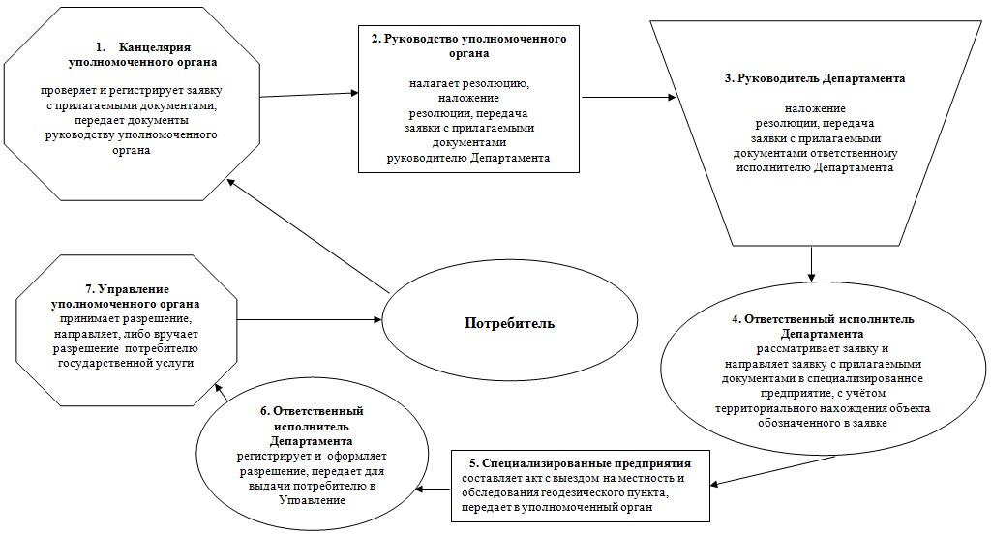

© 2012. РГП на ПХВ «Институт законодательства и правовой информации Республики Казахстан» Министерства юстиции Республики Казахстан

